УДК 613.693

Г.Ю. КЛИШИН, А.А. ЛУКАШ, А.Г. ЖИТНИКОВ, М.А. ЧЕКЛИН
G.Y. KLISHIN, A.A. LUKASH, A.G. ZHITNIKOV, M.A. CHEKLIN

ИНФОРМАЦИОННЫЕ ТЕХНОЛОГИИ ПОДДЕРЖКИ ПРОЦЕССОВ ФОРМИРОВАНИЯ НАВЫКОВ ВЫПОЛНЕНИЯ ПРОТИВОПЕРЕГРУЗОЧНЫХ ПРИЕМОВ ЛЕТНЫМ СОСТАВОМ ГОСУДАРСТВЕННОЙ АВИАЦИИ
INFORMATION TECHNOLOGY TO SUPPORT THE PROCESSES OF FORMATION OF SKILLS FOR PERFORMING ANTI-G TRICKS BY FLIGHT CREWS OF STATE AVIATION

В статье представлены выводы из анализа информационных технологий, применяемых в системе психофизиологической подготовки летного состава для тренировки навыков парирования неблагоприятных эффектов пилотажных перегрузок.
Ключевые слова: пилотажная перегрузка; противоперегрузочный приём; психофизиологическая подготовка; тренажёр; информационные технологии.

The article presents the conclusions from the analysis of information technologies used in the system of psychophysiological training of flight personnel for training the skills of parrying the adverse effects of flight g-forces.
Keywords: flight overload; anti-overload reception; psychophysiological training; training apparatus; Information Technology.

Оснащение авиации новыми видами боевой техники постоянно расширяют возможности её боевого применения. Перспективы развития отечественной и зарубежной авиации основываются на создании многофункциональных комплексов с широким кругом решаемых ими задач. Исследования в данной области ориентируются на решение следующих задач: увеличение боевого радиуса действия, увеличение крейсерской скорости, резкое улучшение манёвренных качеств самолётов, то есть достижение так называемой сверхманёвренности за счёт применения технологии управляемого вектора тяги, обеспечение многофункциональности – способности поражать как воздушные, так и наземные цели. Создание подобных летательных аппаратов ведёт к усложнению профессиональной деятельности лётчика. Наряду с усложнением операторской деятельности на этих самолётах значительно увеличивается воздействие на организм лётчика динамических факторов полёта – пилотажных перегрузок [1]. Радиальные ускорения являются одним из наиболее агрессивных факторов лётного труда в оперативно-тактической авиации, где высокая манёвренность самолётов обусловливает возможность создания значительных величин пилотажных перегрузок, которые в некоторых случаях могут превышать пределы физиологической устойчивости организма [2-4].
Ввиду увеличения агрессивности воздействия на организм лётчика стресс-факторов высокоманёвренного полёта необходимо не только совершенствование методов и критериев оценки функционального состояния лётчика в рамках врачебно-лётной экспертизы, но и совершенствование средств и методов психофизиологической подготовки к манёвренным факторам полёта. Одним из способов такого совершенствования является развитие информационных технологий при выполнении наземного обучения противоперегрузочным приёмам лётчиков манёвренной авиации.
Для повышения устойчивости к пилотажным перегрузкам в воздушных силах ведущих авиационных держав используются следующие методы и средства, требующие наземного обучения:
1. Физические (механические) методы: использование защитного снаряжения, костюмов; занятие лётчиком оптимальной по отношению к вектору перегрузок позы; дыхание кислородом или газовыми смесями под избыточным давлением.
2. Физиологические методы: общая и специальная физическая подготовка; обучение правилам эффективного применения защитных мышечных и дыхательных противоперегрузочных приёмов; экспертно-тренировочные вращения на центрифуге.
3. Комплексные методы, состоящие из различных сочетаний физических и физиологических средств.
Применение информационных технологий возможно на всех этапах наземного обучения для повышения устойчивости к пилотажным перегрузкам, что обеспечивает более эффективный анализ результатов врачами и наставниками, индивидуальный подход в дозировании нагрузок, повышение степени достоверности при наземной имитации негативного влияния перегрузок на организм лётчика.
На сегодняшний день специалистами Центрального научно-исследовательского института Военно-воздушных сил Минобороны России совместно с представителями промышленности разработаны и внедряются ряд устройств и комплексов для использования при обучении и тренировке лётного состава.
База данных «Паспорт здоровья» предназначена для планирования и автоматизации документооборота при проведении инструментальных медицинских исследований, объединения и накопления в единой базе данных информации с различных медицинских рабочих мест и формирования индивидуального паспорта здоровья, упрощения комплексного анализа результатов тестов.
Индивидуальный паспорт здоровья – единый документ, отражающий текущее состояние здоровья пациента в текстовом виде и в виде числовых индексов, формирующихся на основе числовой экспертной оценки медицинских исследований.
Особенностью базы данных «Паспорт здоровья» является алгоритм применения весовых коэффициентов в процессе комплексной автоматизированной оценки результатов медицинских исследований с целью формирования индекса профессиональной надёжности.
При составлении плана исследования врач определяет уровень значимости для каждого медицинского теста, отнеся его к одному из четырёх классов:
1) Определяющий показатель (влияющий на сводный показатель на уровне баллов);
2) Дополняющий показатель (влияющий на сводный показатель на уровне десятых балла);
3) Учитываемый показатель (даёт преимущество в случае пограничных результатов);
4) Малозначимый показатель (носит второстепенное значение для оценки профессиональной надёжности, но используется для дополнения общей картины).
Врач-эксперт по результатам теста относит адаптационные возможности организма к одному из пяти классов:
1. Высокая толерантность к моделируемому воздействию без видимых признаков снижения адаптивных и/или компенсаторных возможностей организма.
2. Достаточный уровень толерантности к моделируемому воздействию с незначительными признаками недостаточности адаптивных и/или компенсаторных возможностей организма без кумуляции негативных эффектов.
3. Средний уровень толерантности к моделируемому воздействию с признаками напряжённости адаптивных и/или компенсаторных механизмов организма и с возможной кумуляцией негативных эффектов при отсутствии активных профилактических мероприятий.
4. Критически низкий уровень толерантности к моделируемому воздействию с явными признаками недостаточности адаптивных и/или компенсаторных возможностей организма.
5. Отсутствие толерантности к моделируемому воздействию с признаками клинической манифестации недостаточности базовых функциональных систем организма или значимыми нарушениями регуляции функций (проявление скрытых форм нозологий или явная клиническая симптоматика).
По уровню значимости теста и классу адаптационных возможностей для каждого теста определяется значение частного индекса профессиональной надёжности по результатам одного обследования. В дальнейшем для вычисления общего индекса профессиональной надёжности применяется мультипликативная свёртка.
Устройство для психофизиологических обследований «Психофизиолог-ВМ» (рис. 1) предназначено для комплексного применения совместно со специализированными тренажёрами и исследования динамики основных нервных процессов с помощью следующих тестов: простая сенсомоторная реакция, сложная сенсомоторная реакция, реакция на движущийся объект, тест «Устный счёт». Устройство способно функционировать автономно или подключаться к персональному компьютеру и работать под управлением специального программного обеспечения самостоятельно или в составе системы оперативного медицинского контроля [5].

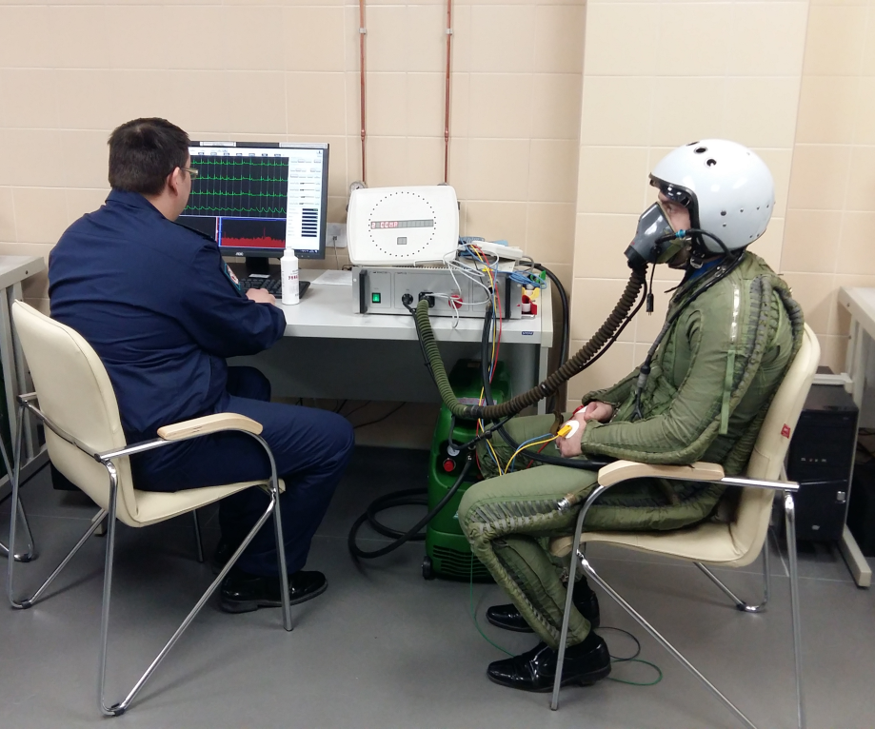
Рисунок 1 – Применение комплексов «Психофизиолог-ВМ» и «Барс-ГД»
для тренировки дыхания под избыточным давлением

Устройство предназначено для учреждений военной и авиационно-космической медицины, медицинские учреждения организаций с особыми требованиями к сотрудникам (транспорт, энергетика, безопасность, МЧС и др.).
Несмотря на наличие на рынке множества подобных тестирующих приборов, разработка и применение устройства «Психофизиолог-ВМ» обусловлена необходимостью интеграции его работы в специализированные тренажёры на уровне управления в реальном времени в едином с тренажёром информационном поле. Подобная задача до сих пор вызывает сложности для серийно выпускаемых медицинских устройств, которые часто имеют закрытый протокол обмена и требуют применения родного программного обеспечения. В этом случае их интеграция в уникальные специализированные тренажёры возможна только на уровне апостериорной передачи результатов обследования из одной базы данных в другую, что усложняет использование. Дополнительно усложняет задачу и малое количество производимых специализированных тренажёров. Для применения серийных медицинских изделий в единицах (редко десятках) образцов спецтренажёров производители медтехники не готовы модифицировать или адаптировать производство – это экономически не выгодно.
Программно-аппаратный комплекс «БАРС-ГД» для дыхания многокомпонентными газовыми смесями и психофизиологической подготовки курсантов-лётчиков к высотным полётам (рис. 1). В наземных условиях с применением штатного лётного снаряжения и под контролем компьютеризированной медицинской системы «БАРС-ГД» обеспечивает: обучение дыханию и речи под избыточным давлением как в лабораторных условиях, так и на лётном тренажёре, обучение и тренировку лётчика методам распознавания гипоксии, оценку переносимости лётчиком дыхания под избыточным давлением, проверку качества подгонки высотного снаряжения, проведение нормобарической интервальной гипоксической тренировки для повышения функциональных резервов организма или лечения (профилактики) заболеваний, обусловленных кислородным голоданием органов и тканей, возможность проведения комбинированных функциональных нагрузочных проб с гипоксическими смесями [6].
Алгоритмы управления «БАРС-ГД» обеспечивают регулирование каналов подачи газовой смеси в маску и спецкостюм и регистрацию медицинских данных пневмограммы, электрокардиограммы, фотоплетизмограммы и артериального давления с расчётными данными частоты и глубины дыхания, частоты сердечных сокращений, сатурации кислорода в крови, систолического, диастолического среднего и бокового артериального давления.
Программно-аппаратный комплекс с тренажёром «Статоэргометр» предназначен для оценки функциональных резервов и уровня специальных физических качеств у лётчиков высокоманёвренных ЛА истребительной авиации (рис. 2).

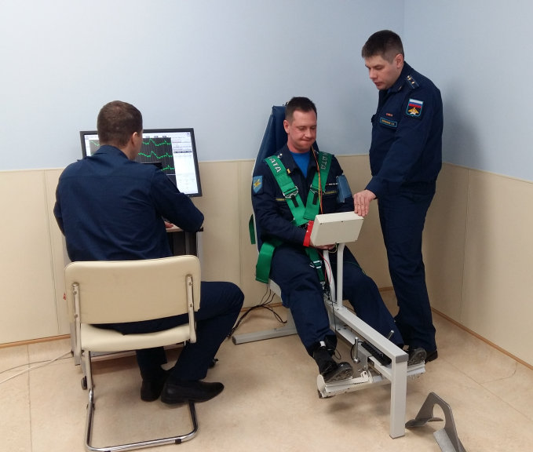
Рисунок 2 – Применение тренажёрного комплекса «Статоэргометр»

В соответствии с требованиями нормативных документов [7] статоэргометрическое обследование позволяет оценить функциональное состояние сердечно-сосудистой системы и физическую работоспособность при создании статических мышечных усилий.
Работа с тренажёром позволяет в наземных условиях выполнять напряжение мышц брюшного пресса (частично) и нижних конечностей (полностью) у лётчика с целью повышения устойчивости к пилотажным перегрузкам. Кроме того, статические мышечные нагрузки могут применяться с целью повышения физиологической устойчивости лётчика к пилотажным перегрузкам, а также для обучения тактике проведения защитных мышечных приёмов, в том числе и при использовании противоперегрузочных устройств [8].
С целью повышения информативности измерения мышечных усилий тренажёр «Статоэргометр» оснащён системой тензометрического очувствления. Такая система рассчитана на проведение многомерного анализа прикладываемых сил, что позволяет получать принципиально новую картину работы лётчика на тренажёре.
Для автоматизации процесса проведения статоэргометрической пробы и тренировки, а также объективизации интерпретации физиологических показателей, регистрируемых в ходе исследования, опытный образец нового «Статоэргометра» укомплектован системой объективного медицинского контроля, работающей под управлением единого программного обеспечения.
Тренажёр «ЗУБР» разработан и применяется с целью обучения и обследования лётчика в процессе профессиональной деятельности. Тренажёр «ЗУБР» представляет собой типовую функциональную модель рабочего места лётчика-истребителя, с применением реальных органов управления летательным аппаратом, и универсальных средств отображения полётной информации [9]. Тренажёр «ЗУБР» обеспечивает:
• моделирование процессов деятельности лётчика при взаимодействии с информационно-управляющим полем кабины;
• моделирование динамики полёта и функционирования имитаторов бортового оборудования;
• динамическое отображение внекабинного пространства;
• управление процессом моделирования, в том числе временное прерывание, повторный запуск из приостановленного состояния и задание различных начальных условий;
• регистрацию и обработку показателей выполнения полётного задания (параметры моделируемого полёта, управляющие воздействия на органы управления и психофизиологические показатели деятельности лётчика).
В целях поддержки процессов формирования навыков выполнения противоперегрузочных приёмов программное обеспечение тренажёра выполняет имитацию воздействия пилотажных перегрузок на зрение. При выполнении манёвра на тренажёре лётчик должен одновременно осуществлять напряжение мышц ног и пресса, что фиксируется датчиками. При недостаточном или несвоевременном осуществлении противоперегрузочного приёма на дисплеях отображается серая пелена.
Тренажёр также может быть использован для проведения психофизиологических тренировок и для специализированных научно-исследовательских работ в интересах создания новых образцов военной техники [10-12].

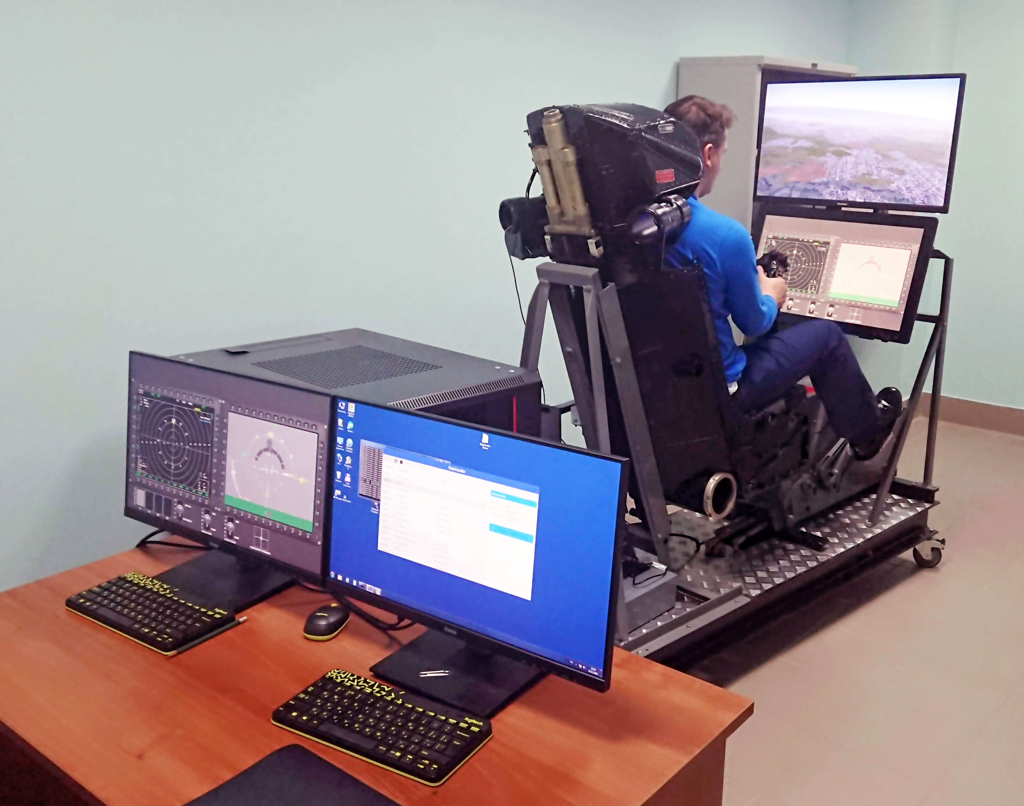
Рисунок 3 – Применение тренажёрного стенда «ЗУБР»

Внедрение в практику информационных технологий поддержки процессов формирования навыков выполнения противоперегрузочных приёмов позволит уменьшить число требуемых вращений лётного состава на центрифуге за счёт эффективной подготовки на менее сложных и менее опасных тренажёрах, а также повысить безопасность полётов и эффективность боевого применения за счёт обеспечения высокой индивидуальной устойчивости лётного состава к воздействию пилотажных перегрузок.

Работа выполнена при поддержке гранта Президента Российской Федерации
по государственной поддержке ведущих научных школ Российской Федерации
(НШ-2553.2020.8).

СПИСОК ЛИТЕРАТУРЫ

1. Тренировка специальных физических качеств лётчиков истребительной и истребительно-бомбардировочной авиации. М., 1986. 23 с.
2. Методы восстановления функционального состояния лётного состава / Под ред. В.А. Пономаренко. М.: Полёт, 1994. 88 с.
3. Наставление по физической подготовке и спорту в Вооружённых Силах Российской Федерации (НПФ-2001). М., 2001. 221 с.
4. Благинин А.А., Горнов С.В., Щегольков А.М., Горнов В.В., Овинников А.А. Инновационный метод оценки психофизиологической готовности лётчика к выполнению профессиональных действий // Современные противоречия и направления развития авиационной и космической медицины. СПб: ВМедА, 2018. С. 10-17.
5. Психофизиолог-ВМ // Констэл URL: http://www.constel.ru/med-tech/trainers/psihofiziolog-vm (дата обращения: 28.06.2020).
6. Синельников С.Н., Благинин А.А., Юдин А.Г., Котов О.В. Интерактивные методы обучения при формировании практических навыков проведения специальных методов исследования у авиационных врачей // Современные противоречия и направления развития авиационной и космической медицины. СПб: ВМедА, 2018. С. 256-260.
7. Руководство по медицинскому обеспечению полётов авиации Вооружённых Сил СССР. М.: Воениздат, 1991. 168 с.
8. Клишин Г.Ю. Тренировочные комплексы подготовки лётного состава к воздействию пилотажных перегрузок // Вестник Тихоокеанского государственного университета. 2019. №4 (55). С. 35-44.
9. Житников А.Г., Лукаш А.А., Клишин Г.Ю., Чеклин М.А. Базовые принципы оценки перспективных систем отображения пилотажной информации с использованием диалого-моделирующего комплекса // Актуальные вопросы авиационно-космической медицины, авиационной психологии и военной эргономики. М.: Перо, 2020. С. 136-142.
10. Вонаршенко А.П., Засядько К.И., Солдатов С.К., Богомолов А.В., Язлюк М.Н. Исследование возможностей развития специальных физических качеств летчиков-инструкторов путем тренировки статической выносливости // Авиакосмическая и экологическая медицина. 2019. Т. 53. № 3. С. 108-112.
11. Бухтияров И.В., Кукушкин Ю.А., Богомолов А.В., Васильев А.Ю., Ядов В.В. Оценка кумулятивных эффектов влияния пилотажных перегрузок на шейный отдел позвоночника методом мета-анализа // Авиакосмическая и экологическая медицина. 2001. Т. 35. № 3. С. 18-24.
12. Филатов В.Н., Шишов А.А., Оленев Н.И. Приоритетные направления совершенствования системы психофизиологической подготовки летного состава маневренной авиации // Полет. 2013. № 9. С. 45-50.

Клишин Григорий Юрьевич
Центральный научно-исследовательский институт Военно-воздушных сил Минобороны России
Научный сотрудник
Тел.: +7(903) 542-57-31
E-mail: gk-pochta@list.ru

Лукаш Александр Александрович
Центральный научно-исследовательский институт Военно-воздушных сил Минобороны России
Инженер-испытатель
Тел.: +7(915) 212-82-02
E-mail: lukash.a.a@yandex.ru

Житников Андрей Геннадьевич
Центральный научно-исследовательский институт Военно-воздушных сил Минобороны России
Начальник лаборатории
Тел.: +7(915) 112-76-28
E-mail: madjar85@mail.ru

Чеклин Максим Александрович
Центральный научно-исследовательский институт Военно-воздушных сил Минобороны России
Младший научный сотрудник
Тел.: +7(964) 762-91-36
E-mail: maxim_cheklin@mail.ru

